PRESSEMITTEILUNG

Schwerin/Stralsund_22.08.2020

Online-Stammtisch zu Elektromobilität in MV

Fachleute informieren im Dialog über aktuelle Entwicklungen und Einsparpotentiale

SCHWERIN / STRALSUND_Welche Möglichkeiten es gibt, die Fahrzeugflotte im Unternehmen auf E-Mobile umzustellen und was dabei beachtet werden muss, vermittelt der nächste kostenfreie MVeffizient-Online-Stammtisch am 25. August, in der Zeit zwischen 17 und 18.30 Uhr. Zunächst stellt der Technische Berater der Landesenergie- und Klimaschutzagentur Mecklenburg-Vorpommern (LEKA MV), Arne Rakel die wirtschaftlichen Rahmenbedingungen sowie Fördermittel auf dem Gebiet vor und wie der elektrische Fuhrpark mit selbst erzeugtem Strom aus erneuerbaren Energien versorgt werden kann. Anschließend erklärt Frank Jacobi, Berater für E-Mobilität bei der Inselwerke eG Usedom die rechtlichen Voraussetzungen und Konzepte für eine bedarfsgerechte Ladeinfrastruktur im Unternehmen.

"Den Fuhrpark auf E-Mobile umzurüsten lohnt sich: Denn neben attraktiven Fördermitteln zur Anschaffung von Fahrzeugen und Ladeeinrichtungen ist die private Nutzung von Dienstfahrzeugen erheblich günstiger als bei Verbrennern. Auch die Betriebs- und Wartungskosten sind für E-Mobile wesentlich niedriger – insbesondere wenn der Strom zum Laden selbst produziert wird", erklären Rakel und Jacobi. Ein zusätzlicher Anreiz für die Umstellung sei die CO2-Abgabe, mit der Benzin und Diesel ab 2021 spürbar teurer werden, so die beiden Referenten. Gerade im Hinblick auf andere Energieeffizienzmaßnahmen, die in vielen Unternehmen bereits getroffen wurden, ist für die LEKA MV dieses Thema eine sinnvolle Ergänzung. Dass die Zukunft elektrisch fährt, daran gibt es laut Frank Jacobi keinen Zweifel mehr. Schon gar nicht, seit der Erhöhung des Umweltbonus für E-Mobile im Juli dieses Jahres auf bis zu 9000 Euro. "Das bedeutet neue Anreize für den unternehmenseigenen E-Fuhrpark: Die Prämie dafür steigt um bis zu 50 Prozent", so der Experte. Beste Voraussetzungen für alle, die ihren Fuhrpark auf Elektromobilität umrüsten wollen. Zumal die Bundesregierung auch beschlossen hat, dass bis Ende nächsten Jahres 50.000 öffentlich zugängliche Ladepunkte errichtet werden sollen.

Da der Online-Stammtisch mit der speziellen Software Edudip durchgeführt wird, ist eine Anmeldung auf der Internetseite der MVeffizient-Website erforderlich. Danach erhalten die Teilnehmer die Zugangsdaten zum Meeting und weitere Informationen. Die Teilnahme ist per Computer, Laptop und Tablet von jedem Ort möglich.

Seit April 2018 informiert die Landesenergie- und Klimaschutzagentur Mecklenburg-Vorpommern GmbH (LEKA MV) mit ihrer Kampagne MVeffizient Firmen über das Thema Energieeinsparung. Hierzu führt die LEKA MV Stammtische in ganz Mecklenburg-Vorpommern sowie online durch.

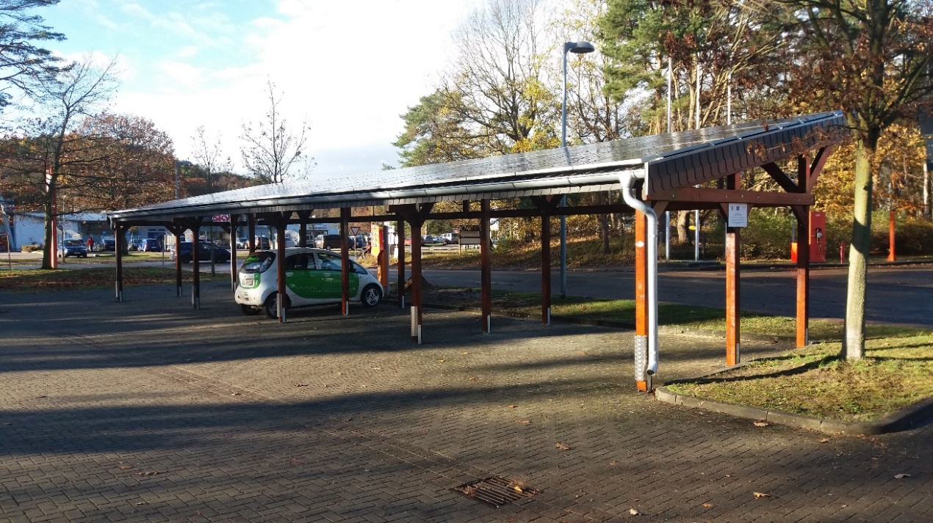
BU: Erneuerbare Energien und Elektromobilität: So könnte eine auf Solar basierende Ladestation für E-Mobile aussehen (Foto: Inselwerke eG)

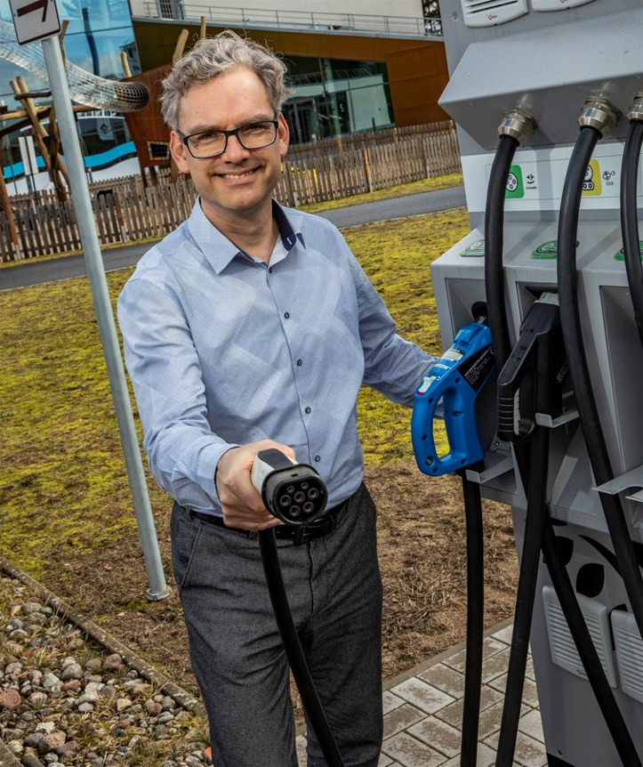
BU: Frank Jacobi, Berater für E-Mobilität, informiert über rechtliche Voraussetzung und bedarfsgerechte Ladeinfrastruktur für Unternehmen (Foto: LEKA MV)
Über die Landesenergie- und Klimaschutzagentur Mecklenburg-Vorpommern GmbH
Die Landesenergie- und Klimaschutzagentur Mecklenburg-Vorpommern GmbH (LEKA MV) mit Standorten in Stralsund, Schwerin und Neustrelitz wurde 2016 gegründet, um die Energiewende in Mecklenburg-Vorpommern voranzutreiben. Damit Strom künftig größtenteils aus erneuerbaren Energien bezogen und der Ausstoß von Treibhausgasen auf ein Minimum reduziert wird, zeigt LEKA MV wie öffentliche Einrichtungen, Unternehmen sowie Privatpersonen achtsam mit Ressourcen umgehen können. Dabei stehen für die insgesamt zwölf Mitarbeiter Themen wie die Akzeptanz erneuerbarer Energien, Energieeffizienz in Unternehmen, Klimaschutz in Kommunen und das Umweltbewusstsein jedes Einzelnen im Fokus.

Über die Kampagne MVeffizient
MVeffizient ist die Kampagne für mehr Energieeffizienz in Mecklenburg-Vorpommern und wird von der Landesenergie- und Klimaschutzagentur Mecklenburg-Vorpommern GmbH (LEKA MV) im Auftrag des Energieministeriums durchgeführt. Insgesamt informieren vier Mitarbeiter und Mitarbeiterinnen Firmen rund um die Themen Energieeffizienz und mögliche Energieeinsparmaßnahmen. Die Kampagne wird bis Dezember 2021 durchgeführt und mit Mitteln aus dem Europäischen Fonds für Regionale Entwicklung (EFRE) gefördert. Weitere Infos unter: www.mv-effizient.de.

Fotos und Text stehen unter folgendem Link zum Download zur Verfügung: https://www.mv-effizient.de/presse/pressemitteilungen/ bzw. www.mv-effizient.de/presse/pressematerial/

Pressekontakt:
Landesenergie- und Klimaschutzagentur Mecklenburg-Vorpommern GmbH
Peter Täufel
Freier Mitarbeiter Pressearbeit
Hauptstr. 43
23996 Bad Kleinen

E-Mail: Leokor@web.de
Tel: 0173 - 3525782

